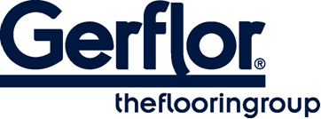 MURAL CLUB

MURAL CLUB é um revestimento de parede em rolo homogéneo de 2 m de largura com uma classificação de fogo B-s2,d0. Foi concebido para ser um revestimento de parede permanente.

É soldado a quente com varas de soldadura CR40 para uma melhor higiene.

É composto por uma camada calandrada colorida de espessura total para um aspeto soldado mais agradável. Esta camada contém pelo menos 10% de produtos reciclados.
Não contém quaisquer componentes CMR 1 e 2 e está 100% em conformidade com o REACH.
É 100% reciclável.

MURAL CLUB beneficia de um tratamento de superfície PUR que lhe confere uma boa resistência aos produtos químicos e facilita a sua manutenção.

De acordo com a norma ISO 22196, MURAL ULTRA tem uma atividade antibacteriana contra E. coli, S. aureus e MRSA de 99% após 24h00.

Totalmente resistente aos impactos, actua como amortecedor contra os danos causados por camas, carrinhos e veículos motorizados de interior e outros sistemas de transporte.

MURAL CLUB é totalmente resistente ao impacto e, portanto, ideal para uso como revestimento em grandes edifícios públicos, como hospitais, instituições de saúde, clínicas dentárias e veterinárias, salas limpas, lojas e supermercados, armazéns e áreas de armazenamento.

